(19) KG (11) 216 (13) U
(51) А61С 19/02 (2015.01)

ГОСУДАРСТВЕННАЯ СЛУЖБА ИНТЕЛЛЕКТУАЛЬНОЙ СОБСТВЕННОСТИ и инноваций при Правительстве КЫРГЫЗСКОЙ РЕСПУБЛИКИ

(12) ОПИСАНИЕ ПОЛЕЗНОЙ МОДЕЛИ к патенту Кыргызской Республики под ответственность заявителя

(21) 20160019.2
(22) 16.09.2015
(46) 30.11.2016, Бюл. № 11
(76) Фомин А. Д.; Костоломова Н. А. (KG)
(56) Патент RU № 20840 U1, А61G 12/00, 2001
(54) Стол стоматологический инструментальный
(57) Полезная модель относится к медицинскому оборудованию, а именно к устройствам для размещения медицинских инструментов и препаратов.
Технической задачей полезной модели является разработка малогабаритного, устойчивого, многофункционального, удобного и безопасного в использовании инструментального стоматологического стола.
Поставленная задача решается за счет того, что на столе стоматологическом инструментальном, включающем каркас, представляющий собой стойку, столешницы для размещения медикаментов и медицинских инструментов и панель с ячейками под медикаменты, стойка установлена на опору в виде тяжелого диска, столешницы свободно вращаются на 360° относительно стойки, а на панели с ячейками под медикаменты ячейки имеют различный диаметр.
Стол стоматологический инструментальный дополнительно снабжен сжигателем использованных инъекционных игл. Также на панели под медикаменты имеется гнездо для картриджного шприца.
1 н. п. ф., 2 з. п. ф., 5 фиг.

Полезная модель относится к медицинскому оборудованию, а именно к устройствам для размещения медицинских инструментов и препаратов.
Известен стол медицинский (стоматологический) «Viola-1» (http://pribormed.com.ua/ ru/stoliki-medicinskie-smed-viola-l-smed-viola-2-smed-viola-3-ru.html), представляющий собой каркасную конструкцию с тремя стеклянными полочками и тремя ножками, каждая из которых стоит на колесе.
К недостаткам можно отнести то, что стол не содержит ячеек для хранения флаконов, что может привести к падению флаконов. Стол медицинский не содержит тормозных устройств, что может привести к его незапланированному движению, что мешает работе.
За прототип выбран столик передвижной медицинский (Патент RU № 20840 U1, А61G 12/00, 2001), включающий каркас с вертикальными стойками, установленными на колесах, и столешницами для размещения медикаментов и медицинских инструментов, средство для установки функционального узла и функциональный узел в виде инфузионной стойки, мусоросборник, тормозное устройство, установленное над колесами, подставку с углублениями под посуду.
К недостатку прототипа можно отнести то, что функциональность столика передвижного медицинского ограничена, что обусловлено громоздкостью конструкции, затрудняющей его использование в небольших помещениях.
Технической задачей полезной модели является разработка малогабаритного, устойчивого, многофункционального, удобного и безопасного в использовании инструментального стоматологического стола.
Поставленная задача решается за счет того, что на столе стоматологическом инструментальном, включающем каркас, представляющий собой стойку, столешницы для размещения медикаментов и медицинских инструментов и панель с ячейками под медикаменты, стойка установлена на опору в виде тяжелого диска, столешницы свободно вращаются на 360° относительно стойки, а на панели с ячейками под медикаменты ячейки имеют различный диаметр.
Стол стоматологический инструментальный дополнительно снабжен сжигателем использованных инъекционных игл. Также на панели под медикаменты имеется гнездо для картриджного шприца.
Стол стоматологический инструментальный иллюстрируется чертежом, где на фиг. 1 изображен общий вид стола в сборе, на фиг. 2 - стойка на основании, на фиг. 3 - нижняя полка (вид сверху), на фиг. 4 - верхняя полка (вид сверху), на фиг. 5 - общий вид в рабочем виде.
Стол стоматологический инструментальный включает опору 1, в центре которой имеется отверстие с резьбой, в которое ввинчивается стойка 2, на которой расположена электрическая розетка 3. На стойку 2 последовательно надеваются нижняя полка 4 и верхняя полка 5, на которой находится панель 6 с ячейками под медикаменты 7, гнездо для картриджного шприца 8 и сжигатель 9 для использованных инъекционных игл.
Вращение полок 4 и 5 вокруг стойки 2 позволяет при минимальной рабочей площади приблизить полки с инструментами и препаратами к пациенту, стоматологу или ассистенту.
Панель 6 с ячейками под медикаменты 7 освобождает рабочую зону стола и надежно фиксирует флаконы с расходными материалами и адгезивами, что не дает выпадать препаратам во время вращения полок 4 и 5.
Стол электрифицирован, что позволяет во время работы стоматолога подключать необходимые приборы и инструменты, нап-ример, сжигатель для использованных инъекционных игл.
Гнездо 8 позволяет удобно вынимать и фиксировать одной рукой картриджный шприц, что позволяет безопасно манипулировать шприцом, предотвращая травмирование стоматолога и ассистента.
Стол стоматологический инструментальный многофункционален, малогабаритен, устойчив на полу. Использование стола предлагаемой конструкции позволит значительно облегчить работу стоматолога и его ассистента. Ассистент врача во время работы может, не вставая со стула, приблизить или отодвинуть любую полку, заполнить необходимыми инструментами и средствами, а затем приблизить полки к рабочей зоне врача.

Формула полезной модели
1. Стол стоматологический инструментальный, включающий каркас, представляющий собой стойку, столешницы для размещения медикаментов и медицинских инструментов и панель с ячейками под медикаменты, отличающийся тем, что стойка установлена на опору в виде тяжелого диска, столешницы свободно вращаются на 360° относительно стойки, а на панели с ячейками под медикаменты ячейки имеют различный диаметр.
2. Стол стоматологический инструментальный по п. 1, отличающийся тем, что стол дополнительно снабжен сжигателем использованных инъекционных игл.
3. Стол стоматологический инструментальный по п. 1, отличающийся тем, что на панели под медикаменты имеется гнездо для картриджного шприца.

Стол стоматологический инструментальный

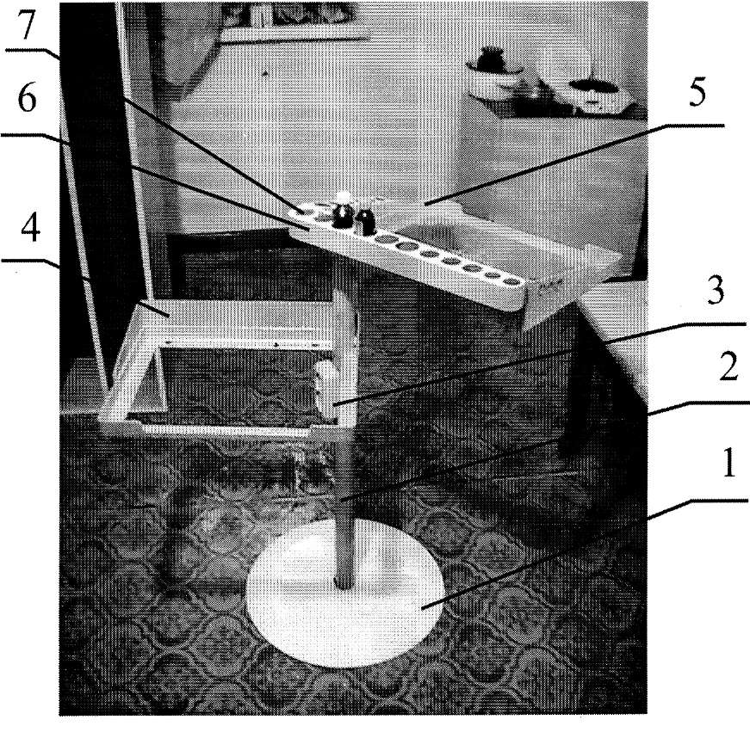

Фиг. 1

Стол стоматологический инструментальный

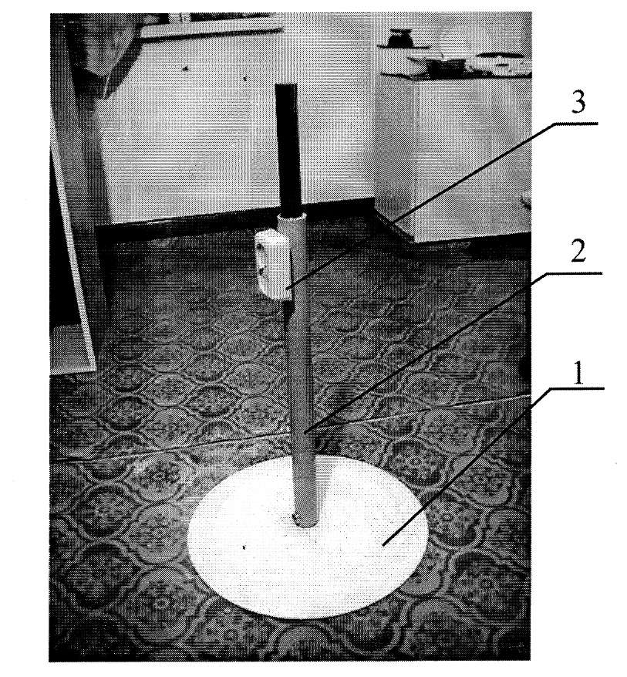

Фиг. 2

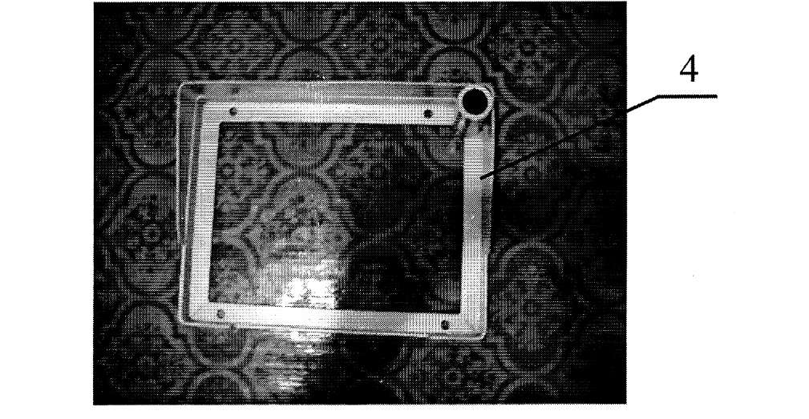

Фиг. 3

Стол стоматологический инструментальный

INCLUDEPICTURE "C:\\Users\\EA5B~1\\AppData\\Local\\Temp\\FineReader10\\media\\image4.jpeg" \* MERGEFORMATINET INCLUDEPICTURE "C:\\Users\\EA5B~1\\AppData\\Local\\Temp\\FineReader10\\media\\image4.jpeg" \* MERGEFORMATINET INCLUDEPICTURE "C:\\Users\\EA5B~1\\AppData\\Local\\Temp\\FineReader10\\media\\image4.jpeg" \* MERGEFORMATINET 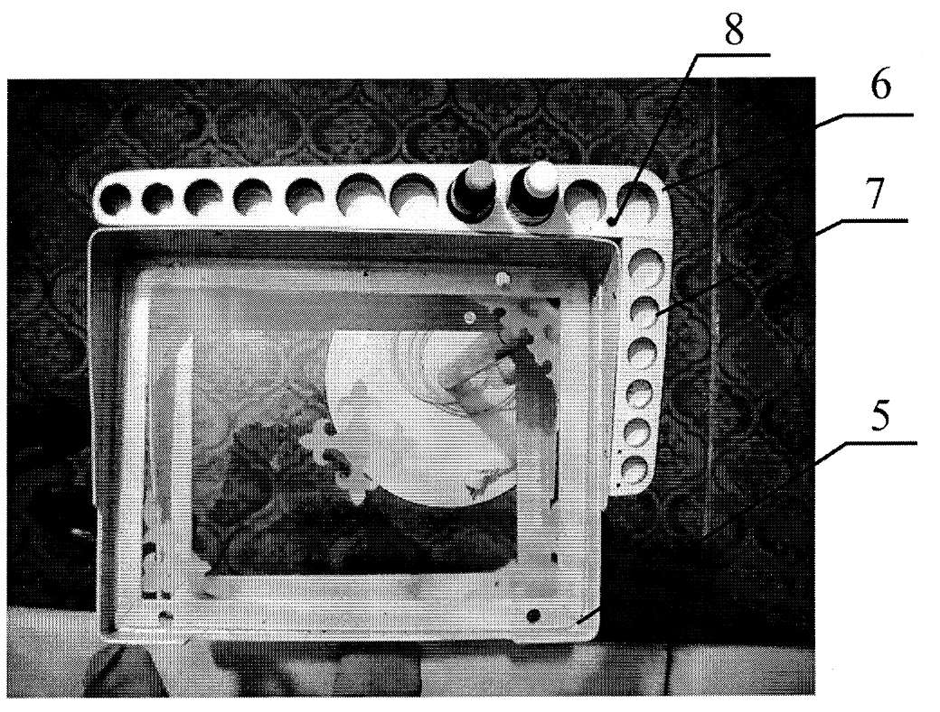

Фиг. 4

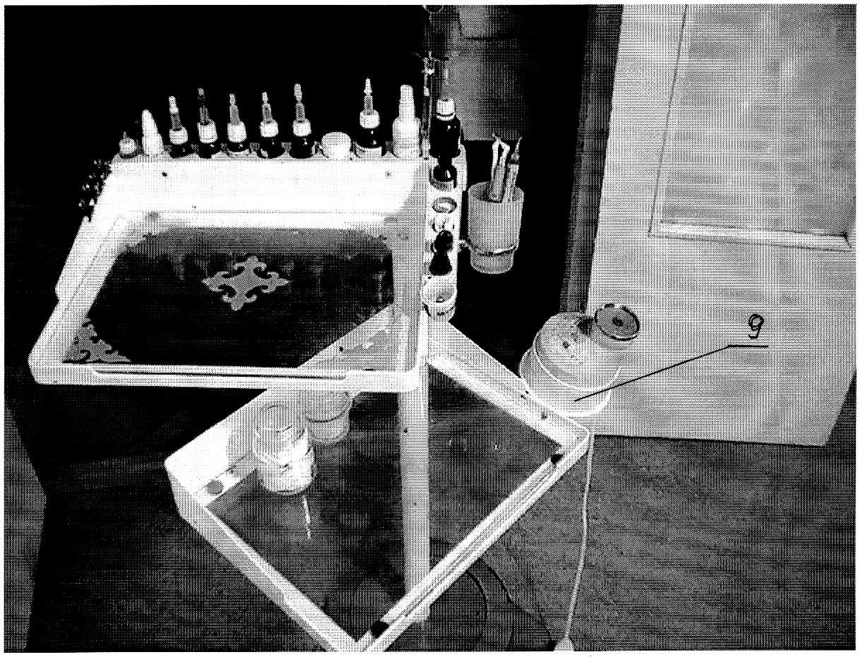

Фиг. 5

Выпущено отделом подготовки материалов
____________________________________________________________________________________
Государственная служба интеллектуальной собственности и инноваций при Правительстве Кыргызской Республики,
1
720021, г. Бишкек, ул. Московская, 62, тел.: (312) 68 08 19, 68 16 41; факс: (312) 68 17 03

